東ブロック 大日向、余地、川久保、かさなり
保健推進員 ブロックリーダー：佐々木早苗 副リーダー：山口美知子
由井照子、小須田はる枝、中村浩美、浅川こずえ、由井幸子、小田春子、
畠山さち江、小林かおり、坪井えみ子、石井民子、松澤幸子、石井佳代、
市川恵美子、青栁、篠原由美、新海早、三浦博子

オーラルフレイルについて歯科衛生士の宮嶋典子さんよりお話をいただき、意味や予防方法について学びを深めました。

「オーラルフレイルとは？」
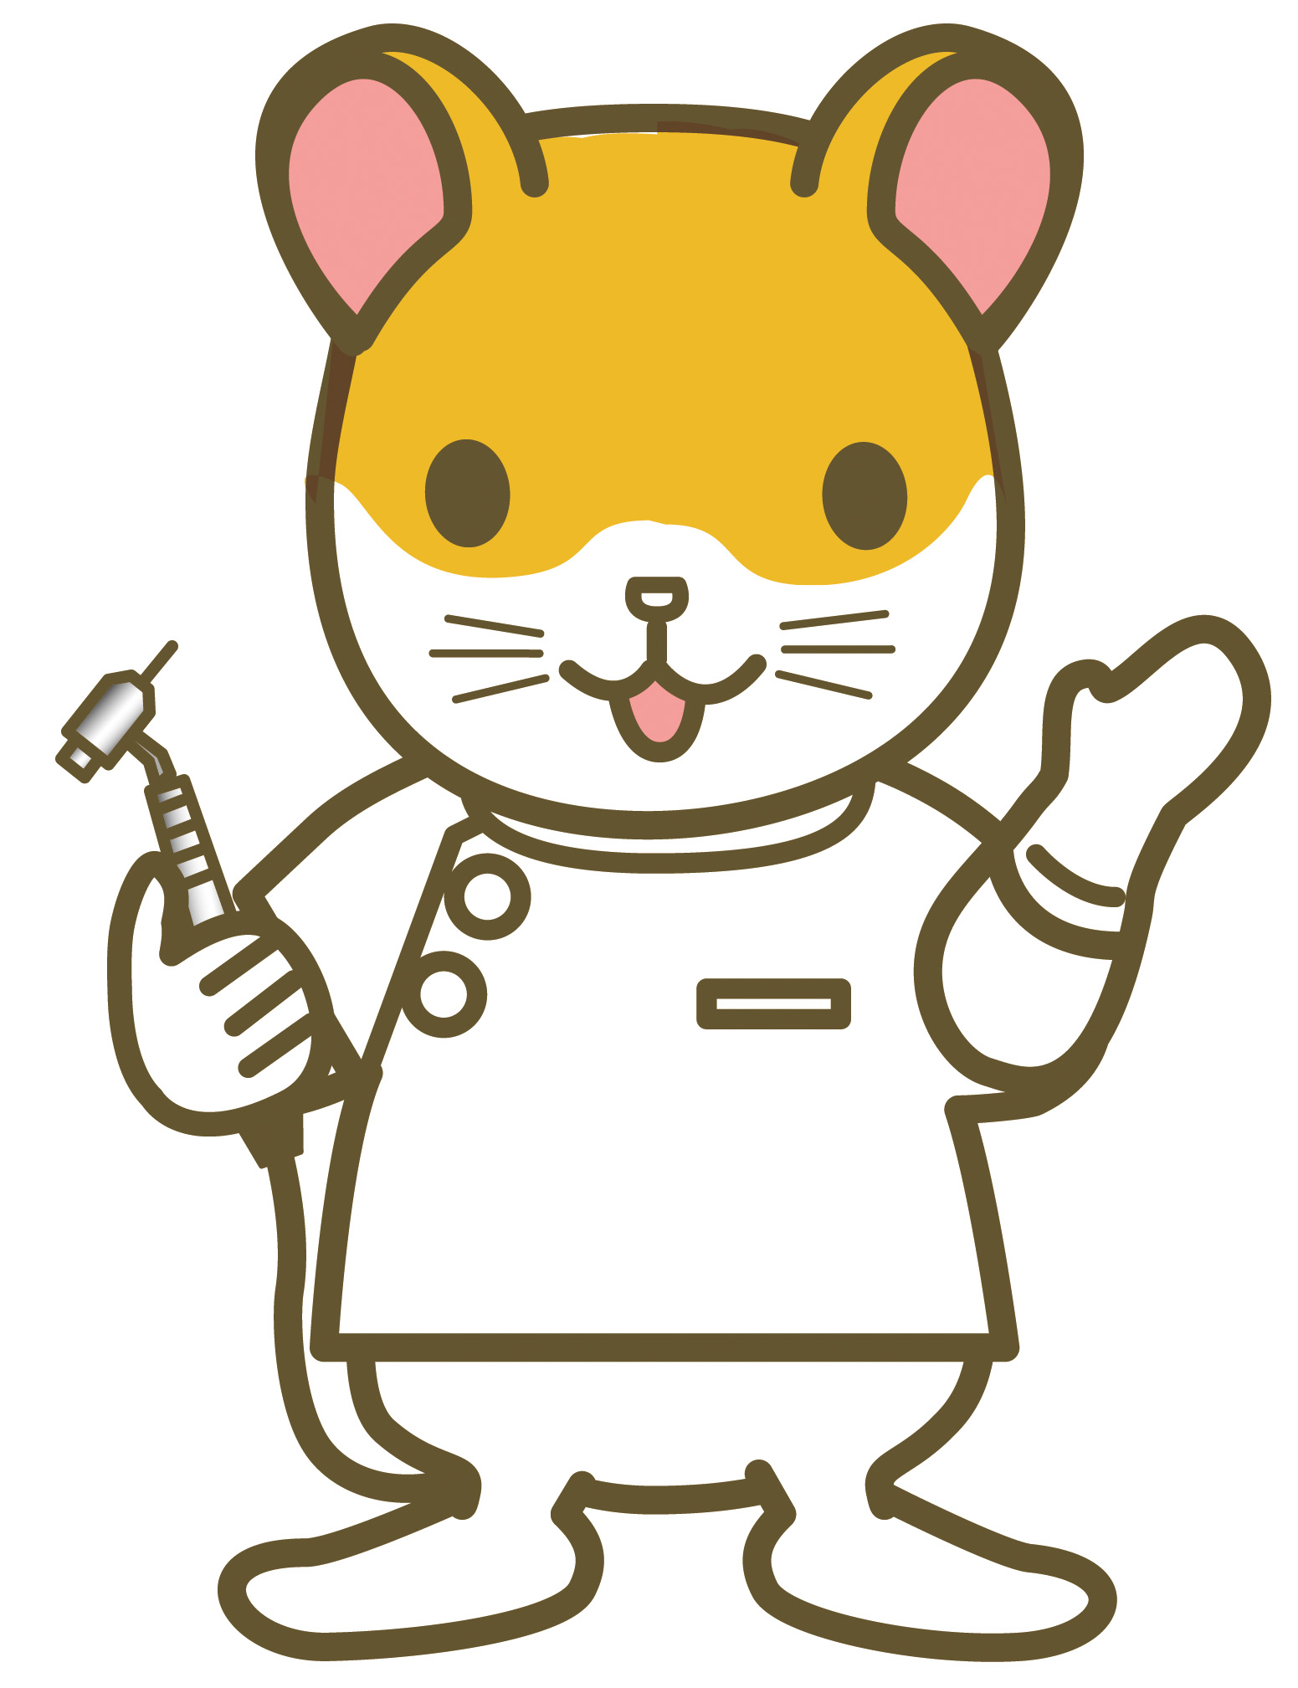
＋
オーラル
（口の）
フレイル
（機能が弱っている状態）

＊口の機能が弱くなると、低栄養や、社会参加をしたくなくなる大きな要因のひとつになる。
（食べこぼし、むせることが多くて恥ずかしい、上手く話せないから人と係わるのが嫌…など）

❀オーラルフレイルの予防は健康長寿への道！！
大切なのは
３つの口
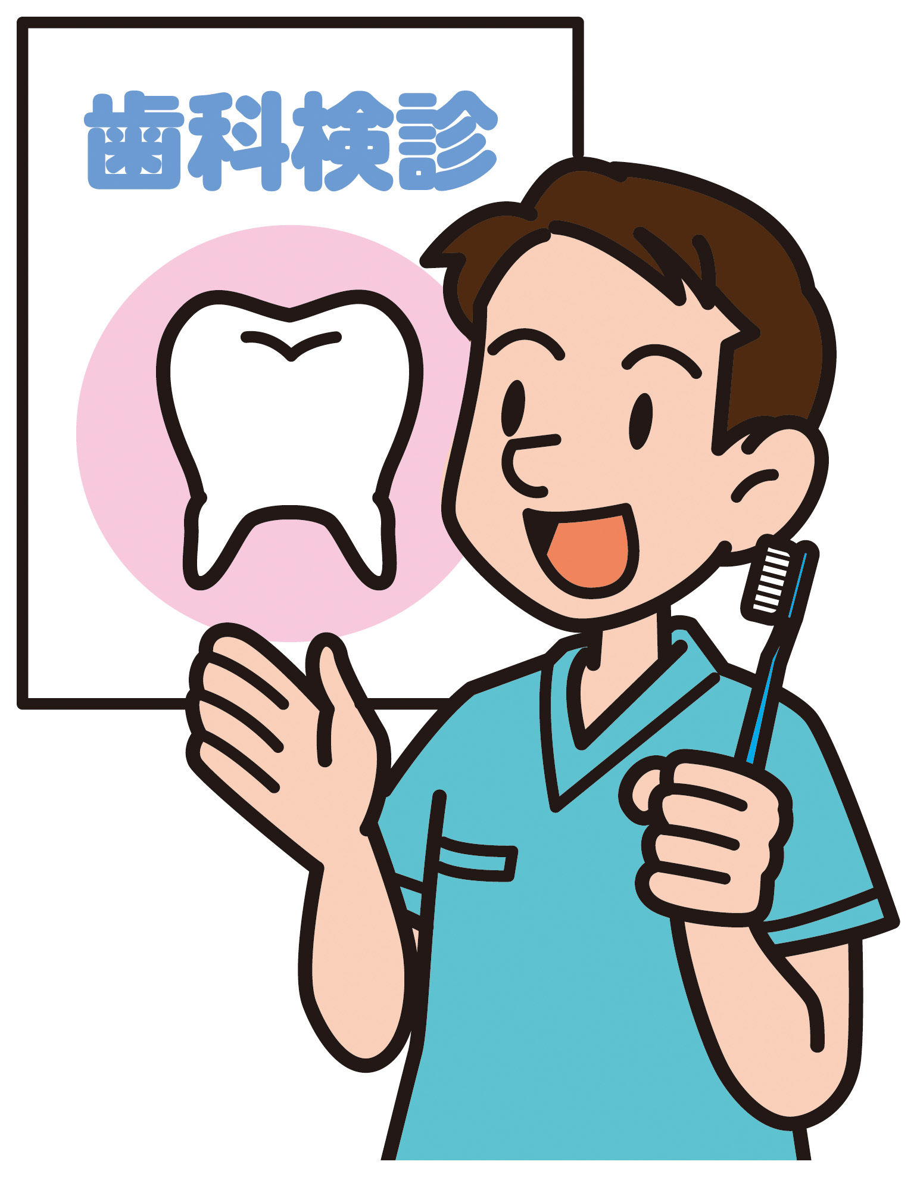
「オーラルフレイルの予防」
≪噛める口≫
＊ご飯をしっかり噛める口
・栄養がしっかり摂れるように。
＊バランスよく噛める口
・片側でずっと噛み続けると負荷のかかりすぎで歯が壊れてしまう。
・バランスが悪いと、食いしばれずに力が入らない。ふんばれずに転んでしまうことも…。

❀定期的に歯科検診を受けよう！！
❀虫歯や抜けている歯を治療して、バランスよく噛めるようにしよう！！
≪動かせる口≫
口を動かす筋肉が弱くなると…
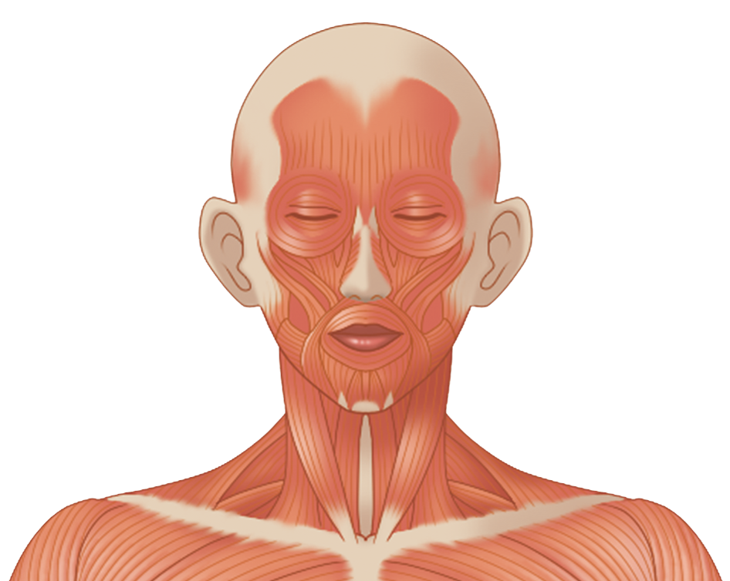
（くちびる）：食べこぼし・飲みこぼし、口の周りに食べ物がつく

：むせる、痰がだせない

：噛む力が弱くなる
：滑舌が悪くなる、むせる、噛むと疲れる

❀筋肉だから、きたえれば回復できる！！
❀しゃべることが一番の運動！「口が達者」は顔の筋トレ！！

≪清潔な口≫
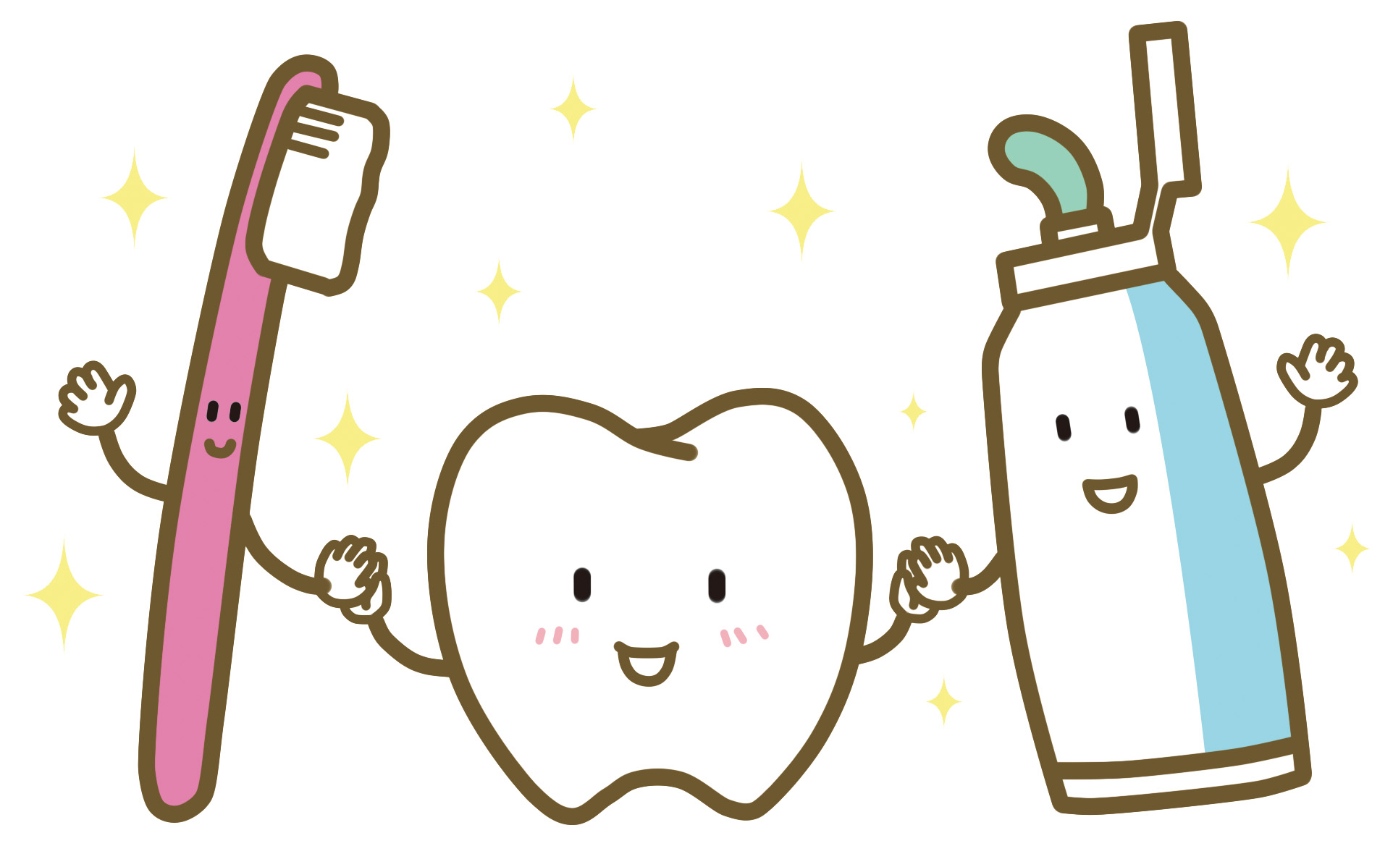
＊歯みがきのポイント
①先に空みがきで汚れを落としてから歯みがき粉をつける。
②順番を考えながらみがく。歯の形を想像しながらみがく。

＊歯みがきのついでにお口の体操
・歯ブラシの背で頬の裏を押して伸ばす。
・鏡を見ながら舌を出して動かしてみる。舌を出したら歯ブラシで軽くこする。
・ブクブクうがいを２０秒！！いろんな所に水を移動させながらブクブクしてみよう。

「まとめ」
歯みがきは、今日からできるオーラルフレイル予防！！

